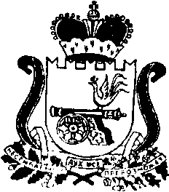

**АДМИНИСТРАЦИЯ МУНИЦИПАЛЬНОГО ОБРАЗОВАНИЯ**

**«КАРДЫМОВСКИЙ РАЙОН» СМОЛЕНСКОЙ ОБЛАСТИ**

**ПОСТАНОВЛЕНИЕ**

**11.03.2016 № 00109**

|  |
| --- |
| О внесении изменений в Устав Муниципального бюджетного общеобразовательного учреждения «Каменская основная школа» Кардымовского района Смоленской области |

Администрация муниципального образования «Кардымовский район» Смоленской области

п о с т а н о в л я е т:

1. Утвердить прилагаемые изменения, вносимые в Устав Муниципального бюджетного общеобразовательного учреждения «Каменская основная школа» Кардымовского района Смоленской области, утвержденный постановлением Администрации муниципального образования «Кардымовский район» Смоленской области от 10.06.2015 № 00357.
2. Директору Муниципального бюджетного общеобразовательного учреждения «Каменская основная школа» Кардымовского района Смоленской областиГ.И. Долбиловой зарегистрировать изменения в Устав Муниципального бюджетного общеобразовательного учреждения «Каменская основная школа» Кардымовского района Смоленской области в налоговых органах.
3. Контроль исполнения настоящего постановления возложить на заместителя Главы муниципального образования «Кардымовский район» Смоленской области И.А. Дмитриеву.
4. Настоящее постановление вступает в силу со дня подписания и распространяет свое действие на правоотношения, возникшие с 24августа 2015 года.

|  |  |
| --- | --- |
| Глава муниципального образования «Кардымовский район» Смоленской области | **Е.В. Беляев** |